As requisições da mídia devem ser encaminhadas para a jornalista Sílvia Pinto, preferencialmente por e-mail (imprensa.epi@gmail.com), e alternativamente por telefone ou mensagem de WhatsApp (53 98123-7933). Os resultados estão em embargo até o dia 02/07 às 17:00h. A interpretação dos resultados aqui apresentados é de responsabilidade da equipe científica do projeto, e não necessariamente reflete a posição do Ministério da Saúde.

Pelotas, 02 de julho de 2020

EPICOVID19-BR divulga novos resultados sobre o coronavírus no Brasil

O estudo EPICOVID19-BR, que mapeia a epidemiologia do coronavírus no Brasil, concluiu as três fases previstas no cronograma original. A primeira fase foi realizada entre os dias 14 e 21 de maio, totalizando 25.025 entrevistas e testes. A segunda fase realizou-se entre os dias 04 e 07 de junho, tendo sido conduzidas 31.165 entrevistas e testes. A terceira fase ocorreu entre os dias 21 e 24 de junho, totalizando 33.207 entrevistas e testes. Somando as três fases da pesquisa, trata-se do estudo epidemiológico com maior número de indivíduos testados do mundo para o coronavírus, com uma amostra total de 89.397 pessoas entrevistadas e testadas.

O estudo é realizado em 133 cidades, espalhadas por todos os estados do Brasil. Na primeira fase, foi possível completar 200 ou mais das 250 entrevistas e testes previstas em 90 das 133 cidades. Na segunda fase, 200 ou mais entrevistas e testes foram obtidos em 120 das 133 cidades. Na terceira fase, foi possível realizar 200 ou mais entrevistas e testes em todas as 133 cidades participantes da pesquisa.

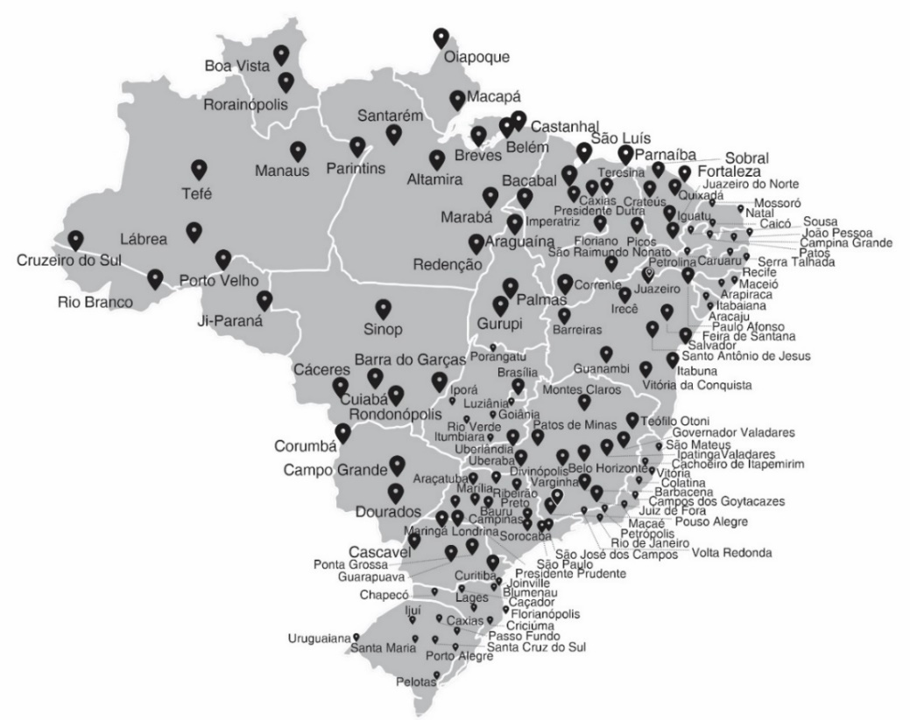

O EPICOVID19-BR é um estudo coordenado pelo Centro de Pesquisas Epidemiológicas da Universidade Federal de Pelotas. O financiamento para a pesquisa foi do Ministério da Saúde. O estudo contou também com apoio do Instituto Serrapilheira, da Associação Brasileira de Saúde Coletiva (ABRASCO), da Pastoral da Criança, e contou com doação do programa da JBS Fazer o Bem Faz Bem. A coleta de dados foi de responsabilidade do IBOPE Inteligência.

A pesquisa traz resposta a dez questões científicas relevantes sobre o coronavírus no Brasil:

- Qual a proporção da população com anticorpos para o novo coronavírus, ou seja, que tem ou já tiveram contato com o vírus?

- Qual a velocidade de expansão do coronavírus, por meio da comparação das fases 1, 2 e 3, intercaladas por duas semanas entre si?

- Qual a proporção das pessoas com anticorpos que não apresentaram nenhum sintoma?

- Entre as pessoas com anticorpos, e que apresentaram sintomas, quais foram os sintomas mais frequentes?

- Qual a letalidade da infecção, ou seja, entre o total de pessoas infectadas pelo vírus, qual proporção acaba indo a óbito?

- Quais as diferenças na evolução do coronavírus entre as regiões do Brasil?

- Há maior proporção de pessoas com anticorpos em subgrupos de sexo, idade, cor da pele e nível socioeconômico?

- Qual a diferença entre o número de casos notificados nos sistemas de vigilância e o total de pessoas com anticorpos estimado pela pesquisa?

- Em havendo uma pessoa positiva no domicílio, qual o percentual de coabitantes que também terá um resultado positivo para o coronavírus?

- Qual o grau de adesão da população brasileira às recomendações de distanciamento social e como esse percentual muda ao longo do tempo?

- Qual a proporção da população com anticorpos para o novo coronavírus, ou seja, que tem ou já tiveram contato com o vírus?
- Qual a velocidade de expansão do coronavírus, por meio da comparação das fases 1, 2 e 3, intercaladas por duas semanas entre si?

Para fins de análise da evolução da proporção da população com anticorpos para o coronavírus, foram analisados os dados das 83 cidades nas quais foi possível obter 200 ou mais entrevistas e testes em todas as três fases da pesquisa. No conjunto dessas cidades, já levando em consideração a taxa de falsos positivos e falsos negativos do teste rápido utilizado, o percentual da população com anticorpos foi de 1,9% (1,7% a 2,1% pela margem de erro) na primeira fase, 3,1% (2,8% a 3,4% pela margem de erro) na segunda fase e 3,8% (3,5% a 4,2% pela margem de erro) na terceira fase da pesquisa. O aumento da primeira para a segunda fase foi de 53% e da segunda para a terceira fase foi de 23%.

- Qual a proporção das pessoas com anticorpos que não apresentaram nenhum sintoma?
- Entre as pessoas com anticorpos, e que apresentaram sintomas, quais foram os sintomas mais frequentes?

Somadas as três fases da pesquisa, foram identificadas 2.064 pessoas com anticorpos, significando que tem ou já tiveram infecção pelo coronavírus. Dessas, apenas 9% não relataram qualquer sintoma, sendo classificadas como assintomáticas. Entre as pessoas que relataram sintomas, os cinco que foram relatados por mais da metade das pessoas com anticorpos foram: febre, tosse, alteração de olfato/paladar, dor no corpo e dor de cabeça.

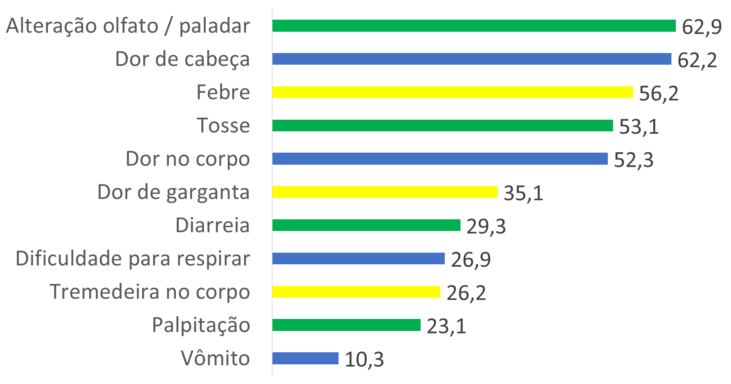

- Qual a letalidade da infecção, ou seja, entre o total de pessoas infectadas pelo vírus, qual proporção acaba indo a óbito?

A letalidade da infecção pelo coronavírus foi calculada pela divisão do número de óbitos pelo número de infectados. Os óbitos por COVID-19 foram obtidos de estatísticas oficiais no dia 20 de junho, nas 133 cidades incluídas na pesquisa. O número de infectados foi calculado pela proporção de pessoas com resultado positivo no teste (com correção para validade do teste e delineamento amostral) nas cidades, multiplicado pela soma da população das 133 cidades. Esse cálculo resultou numa letalidade de 1,15%, podendo variar de 1,05% a 1,25% pela margem de erro. Em resumo, de cada 100 pessoas que têm o vírus, uma acaba indo a óbito.

- Quais as diferenças na evolução do coronavírus entre as regiões do Brasil?

As diferenças por regiões foram marcantes. Na primeira fase, de 14 a 21 de maio, nenhuma região do Brasil, exceto o Norte, apresentava percentual da população com anticorpos superior a 1%. Nas fases subsequentes, o Norte manteve os percentuais mais elevados, mas chamou atenção o crescimento acelerado no Nordeste, e tendências de crescimento também no Sudeste e no Centro-Oeste. Por outro lado, na Região Norte, não houve diferenças entre os resultados da segunda e da terceira fases da pesquisa, indicando uma possível desaceleração da pandemia naquela região.

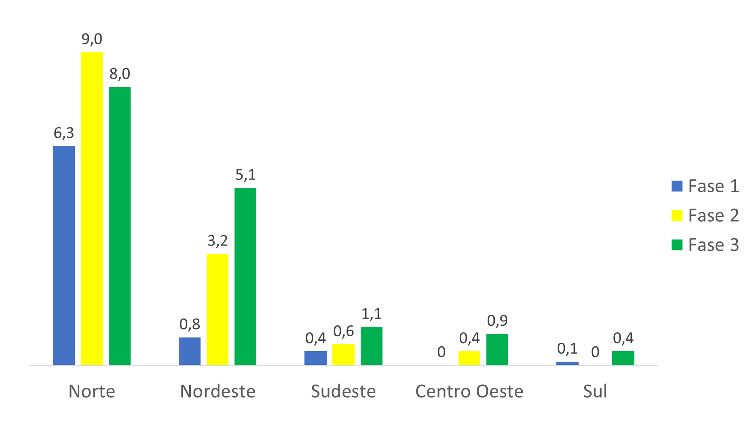

- Há maior proporção de pessoas com anticorpos em subgrupos de sexo, idade, cor da pele e nível socioeconômico?

O percentual da população com anticorpos não diferiu entre homens e mulheres em nenhuma das fases da pesquisa. Da mesma forma, não foi observada uma tendência nítida por idade, confirmando que o risco de infecção não depende da idade. Deve-se ressaltar, no entanto, que embora não haja diferença no risco de contrair a infecção entre homens e mulheres ou por grupos de idade, a severidade da COVID-19 tende a ser maior nos grupos etários mais avançados, conforme a literatura.

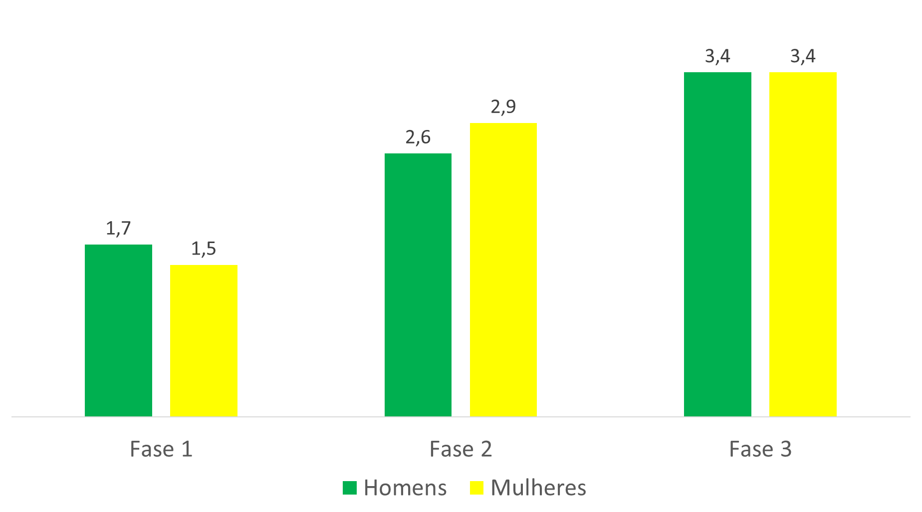

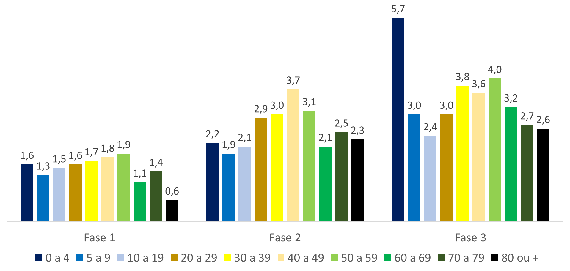

Em relação ao nível socioeconômico, nas três fases da pesquisa, houve uma tendência linear de maior proporção da população com anticorpos conforme diminui o nível socioeconômico. Além disso, a diferença entre os 20% mais pobres e os 20% mais ricos aumentou de 1,1 ponto percentual na primeira fase, para 2,0 pontos percentuais na segunda fase e 2,3 pontos percentuais na terceira fase.

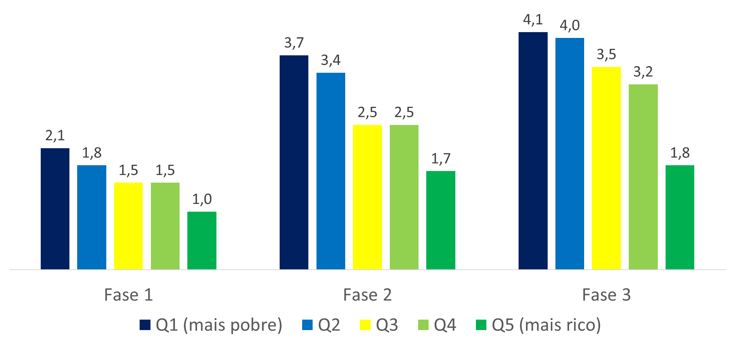

Em relação à cor da pele autorrelatada, houve maior proporção com anticorpos entre as populações indígenas em comparação aos demais grupos étnicos. A população que se autodeclarou branca foi a que apresentou menor proporção de exposição ao vírus. Ressalte-se que o estudo não incluiu populações aldeadas.

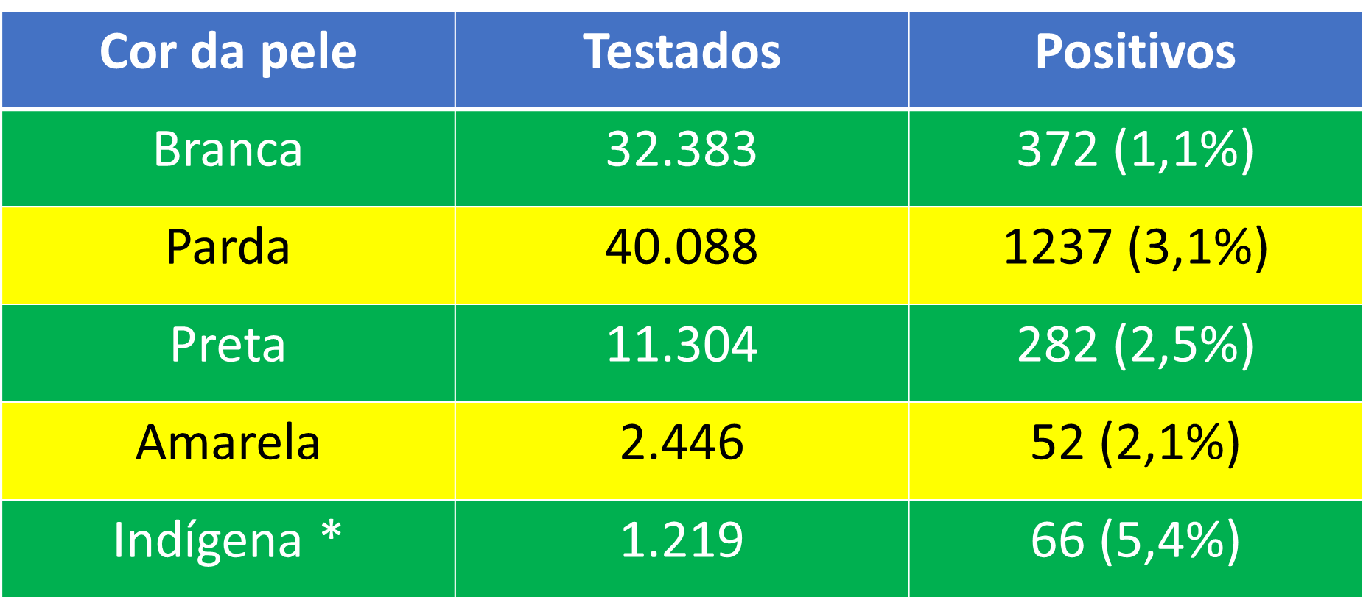
- Qual a diferença entre o número de casos notificados nos sistemas de vigilância e o total de pessoas com anticorpos estimado pela pesquisa?

A diferença entre o número de casos notificados e o número de pessoas com anticorpos estimado pela pesquisa manteve-se estável ao longo das três fases do estudo. Na primeira fase, a magnitude dessa diferença foi de 7x, tendo variado levemente para 6x na segunda e na terceira fases do estudo. Em cada fase, esse cálculo foi obtido da seguinte forma: divisão do número estimado de pessoas com anticorpos nas cidades pelo número de casos notificados nas mesmas cidades no dia imediatamente anterior ao início da coleta de dados.

- Em havendo uma pessoa positiva no domicílio, qual o percentual de coabitantes que também terá um resultado positivo para o coronavírus?

A pesquisa testou todos os moradores das casas nas quais a pessoa sorteada para o estudo teve um teste positivo. No somatório das três fases da pesquisa, foram testadas 2.583 pessoas, das quais 39% tiveram testes positivos.

1463 (61%)
negativos
944 (39%)
positivos

- Qual o grau de adesão da população brasileira às recomendações de distanciamento social e como esse percentual muda ao longo do tempo?

O EPICOVID19-BR também avaliou a adesão da população as recomendações de distanciamento social. O percentual das pessoas que relatou sair de casa diariamente aumentou de 20,2% na fase 1 (14-21 de março) para 23,2% na fase 2 (04 a 07 de junho) e para 26,2% na fase 3 (21 a 24 de junho). No outro extremo, o percentual de pessoas que relatou ficar em cada todo o tempo diminuiu de 23,1% na fase 1 para 20,5% na fase 2 e para 18,9% na fase 3.

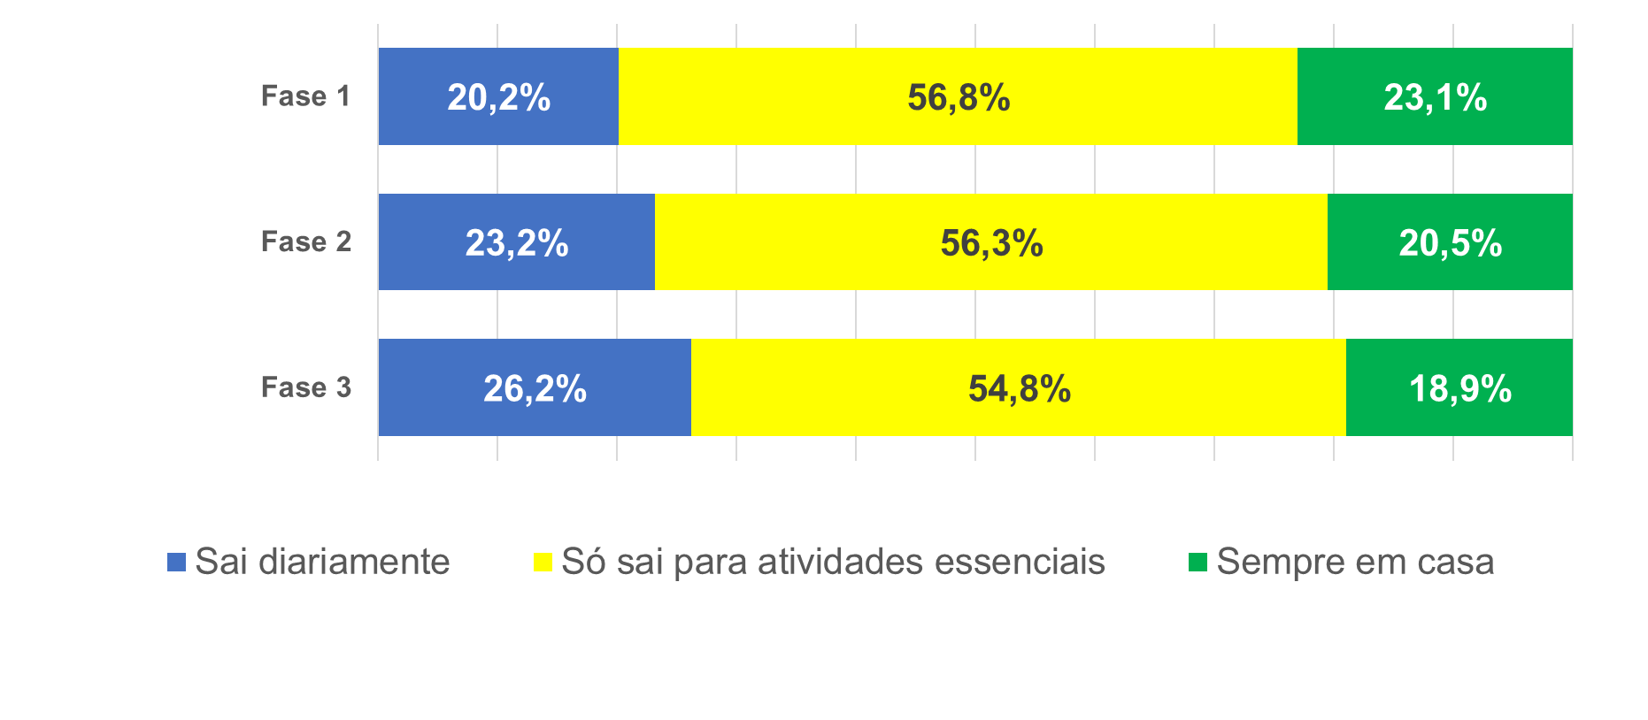
A tabela ao final do arquivo apresenta os resultados descritivos dos testes realizados nas três fases da pesquisa. São apresentados: (a) o número de testes realizados, por fase, em cada cidade; (b) o número de testes positivos, em cada fase e cidade; (c) o percentual bruto da população com anticorpos, resultado da simples divisão do número de positivos pelo número de testados; (d) o percentual da população com anticorpos, levando em consideração os indicadores de validade (sensibilidade e especificidade) do teste rápido utilizado.

UF | Município | Número de entrevistas |  |  | Número de testes positivos |  |  | Prevalência bruta (%) |  |  | Prevalência corrigida (%)
 |  | Fase 1 | Fase 2 | Fase 3 | Fase 1 | Fase 2 | Fase 3 | Fase 1 | Fase 2 | Fase 3 | Fase 1 | Fase 2 | Fase 3
RO | JI-PARANÁ | 250 | 250 | 250 | 0 | 2 | 0 | 0,0% | 0,8% | 0,0% | 0,0% | 0,9% | 0,0%
RO | PORTO VELHO | 173 | 250 | 250 | 1 | 7 | 16 | 0,6% | 2,8% | 6,4% | 0,6% | 3,2% | 7,5%
AC | CRUZEIRO DO SUL | 250 | 250 | 250 | 1 | 33 | 28 | 0,4% | 13,2% | 11,2% | 0,4% | 15,5% | 13,2%
AC | RIO BRANCO | 250 | 250 | 250 | 12 | 10 | 9 | 4,8% | 4,0% | 3,6% | 5,6% | 4,7% | 4,2%
AM | LÁBREA | 250 | 250 | 250 | 0 | 8 | 17 | 0,0% | 3,2% | 6,8% | 0,0% | 3,7% | 8,0%
AM | MANAUS | 250 | 250 | 250 | 27 | 31 | 17 | 10,8% | 12,4% | 6,8% | 12,7% | 14,6% | 8,0%
AM | PARINTINS | 250 | 250 | 250 | 11 | 24 | 26 | 4,4% | 9,6% | 10,4% | 5,1% | 11,3% | 12,2%
AM | TEFÉ | 250 | 250 | 250 | 42 | 43 | 37 | 16,8% | 17,2% | 14,8% | 19,8% | 20,2% | 17,4%
RR | BOA VISTA | 250 | 250 | 250 | 10 | 54 | 48 | 4,0% | 21,6% | 19,2% | 4,7% | 25,4% | 22,6%
RR | RORAINÓPOLIS | 151 | 250 | 250 | 1 | 22 | 10 | 0,7% | 8,8% | 4,0% | 0,7% | 10,3% | 4,7%
PA | ALTAMIRA | 232 | 250 | 250 | 1 | 6 | 10 | 0,4% | 2,4% | 4,0% | 0,5% | 2,8% | 4,7%
PA | BELÉM | 247 | 250 | 250 | 32 | 36 | 11 | 13,0% | 14,4% | 4,4% | 15,2% | 16,9% | 5,1%
PA | BREVES | 250 | 250 | 250 | 53 | 26 | 20 | 21,2% | 10,4% | 8,0% | 25,0% | 12,2% | 9,4%
PA | CASTANHAL | 250 | 250 | 250 | 33 | 23 | 15 | 13,2% | 9,2% | 6,0% | 15,5% | 10,8% | 7,0%
PA | MARABÁ | 250 | 250 | 250 | 18 | 22 | 15 | 7,2% | 8,8% | 6,0% | 8,4% | 10,3% | 7,0%
PA | REDENÇÃO | 250 | 250 | 250 | 0 | 3 | 5 | 0,0% | 1,2% | 2,0% | 0,0% | 1,4% | 2,3%
PA | SANTARÉM | 34 | 250 | 250 | 1 | 23 | 38 | 2,9% | 9,2% | 15,2% | 3,4% | 10,8% | 17,9%
AP | MACAPÁ | 250 | 250 | 250 | 21 | 32 | 31 | 8,4% | 12,8% | 12,4% | 9,9% | 15,0% | 14,6%
AP | OIAPOQUE | 250 | 250 | 250 | 8 | 11 | 12 | 3,2% | 4,4% | 4,8% | 3,7% | 5,1% | 5,6%
TO | ARAGUAÍNA | 238 | 200 | 250 | 0 | 2 | 8 | 0,0% | 1,0% | 3,2% | 0,0% | 1,1% | 3,7%
TO | GURUPI | 250 | 250 | 250 | 0 | 0 | 1 | 0,0% | 0,0% | 0,4% | 0,0% | 0,0% | 0,4%
TO | PALMAS | 243 | 250 | 250 | 0 | 1 | 0 | 0,0% | 0,4% | 0,0% | 0,0% | 0,4% | 0,0%
MA | BACABAL | 250 | 250 | 250 | 2 | 10 | 24 | 0,8% | 4,0% | 9,6% | 0,9% | 4,7% | 11,3%
MA | CAXIAS | 250 | 250 | 250 | 0 | 1 | 13 | 0,0% | 0,4% | 5,2% | 0,0% | 0,4% | 6,1%
UF | Município | Número de entrevistas |  |  | Número de testes positivos |  |  | Prevalência bruta (%) |  |  | Prevalência corrigida (%)
 |  | Fase 1 | Fase 2 | Fase 3 | Fase 1 | Fase 2 | Fase 3 | Fase 1 | Fase 2 | Fase 3 | Fase 1 | Fase 2 | Fase 3
MA | IMPERATRIZ | 41 | 250 | 250 | 0 | 35 | 31 | 0,0% | 14,0% | 12,4% | 0,0% | 16,5% | 14,6%
MA | PRESIDENTE DUTRA | 250 | 250 | 250 | 1 | 18 | 23 | 0,4% | 7,2% | 9,2% | 0,4% | 8,4% | 10,8%
MA | SÃO LUÍS | 103 | 232 | 250 | 1 | 13 | 13 | 1,0% | 5,6% | 5,2% | 1,1% | 6,6% | 6,1%
PI | CORRENTE | 250 | 250 | 250 | 0 | 0 | 0 | 0,0% | 0,0% | 0,0% | 0,0% | 0,0% | 0,0%
PI | FLORIANO | 239 | 250 | 250 | 0 | 0 | 0 | 0,0% | 0,0% | 0,0% | 0,0% | 0,0% | 0,0%
PI | PARNAÍBA | 250 | 250 | 250 | 0 | 12 | 28 | 0,0% | 4,8% | 11,2% | 0,0% | 5,6% | 13,2%
PI | PICOS | 0 | 250 | 250 | 0 | 1 | 6 | - | 0,4% | 2,4% | - | 0,4% | 2,8%
PI | SÃO RAIMUNDO NONATO | 247 | 250 | 250 | 0 | 0 | 0 | 0,0% | 0,0% | 0,0% | 0,0% | 0,0% | 0,0%
PI | TERESINA | 250 | 250 | 250 | 1 | 3 | 21 | 0,4% | 1,2% | 8,4% | 0,4% | 1,4% | 9,9%
CE | CRATEÚS | 247 | 250 | 250 | 2 | 2 | 10 | 0,8% | 0,8% | 4,0% | 0,9% | 0,9% | 4,7%
CE | FORTALEZA | 225 | 226 | 250 | 17 | 30 | 43 | 7,6% | 13,3% | 17,2% | 8,9% | 15,6% | 20,2%
CE | IGUATU | 9 | 250 | 250 | 0 | 2 | 5 | 0,0% | 0,8% | 2,0% | 0,0% | 0,9% | 2,3%
CE | JUAZEIRO DO NORTE | 106 | 250 | 250 | 0 | 3 | 15 | 0,0% | 1,2% | 6,0% | 0,0% | 1,4% | 7,0%
CE | QUIXADÁ | 245 | 250 | 250 | 0 | 3 | 19 | 0,0% | 1,2% | 7,6% | 0,0% | 1,4% | 8,9%
CE | SOBRAL | 232 | 176 | 250 | 4 | 33 | 56 | 1,7% | 18,8% | 22,4% | 2,0% | 22,1% | 26,4%
RN | CAICÓ | 5 | 250 | 250 | 0 | 0 | 5 | 0,0% | 0,0% | 2,0% | 0,0% | 0,0% | 2,3%
RN | MOSSORÓ | 138 | 112 | 250 | 4 | 6 | 12 | 2,9% | 5,4% | 4,8% | 3,4% | 6,3% | 5,6%
RN | NATAL | 229 | 241 | 250 | 2 | 7 | 13 | 0,9% | 2,9% | 5,2% | 1,0% | 3,4% | 6,1%
PB | SOUSA | 11 | 250 | 250 | 0 | 2 | 0 | 0,0% | 0,8% | 0,0% | 0,0% | 0,9% | 0,0%
PB | CAMPINA GRANDE | 39 | 250 | 250 | 0 | 14 | 3 | 0,0% | 5,6% | 1,2% | 0,0% | 6,6% | 1,4%
PB | JOÃO PESSOA | 180 | 250 | 250 | 0 | 13 | 6 | 0,0% | 5,2% | 2,4% | 0,0% | 6,1% | 2,8%
PB | PATOS | 42 | 250 | 250 | 0 | 3 | 9 | 0,0% | 1,2% | 3,6% | 0,0% | 1,4% | 4,2%
PE | CARUARU | 39 | 222 | 250 | 0 | 4 | 2 | 0,0% | 1,8% | 0,8% | 0,0% | 2,1% | 0,9%
PE | PETROLINA | 66 | 250 | 250 | 0 | 0 | 0 | 0,0% | 0,0% | 0,0% | 0,0% | 0,0% | 0,0%
UF | Município | Número de entrevistas |  |  | Número de testes positivos |  |  | Prevalência bruta (%) |  |  | Prevalência corrigida (%)
 |  | Fase 1 | Fase 2 | Fase 3 | Fase 1 | Fase 2 | Fase 3 | Fase 1 | Fase 2 | Fase 3 | Fase 1 | Fase 2 | Fase 3
PE | RECIFE | 240 | 220 | 250 | 7 | 6 | 3 | 2,9% | 2,7% | 1,2% | 3,4% | 3,2% | 1,4%
PE | SERRA TALHADA | 26 | 250 | 250 | 0 | 2 | 1 | 0,0% | 0,8% | 0,4% | 0,0% | 0,9% | 0,4%
AL | ARAPIRACA | 223 | 250 | 250 | 0 | 6 | 11 | 0,0% | 2,4% | 4,4% | 0,0% | 2,8% | 5,1%
AL | MACEIÓ | 234 | 250 | 250 | 3 | 26 | 34 | 1,3% | 10,4% | 13,6% | 1,5% | 12,2% | 16,0%
SE | ARACAJU | 250 | 250 | 246 | 1 | 2 | 8 | 0,4% | 0,8% | 3,3% | 0,4% | 0,9% | 3,8%
SE | ITABAIANA | 250 | 250 | 250 | 0 | 3 | 6 | 0,0% | 1,2% | 2,4% | 0,0% | 1,4% | 2,8%
BA | BARREIRAS | 250 | 250 | 250 | 0 | 0 | 1 | 0,0% | 0,0% | 0,4% | 0,0% | 0,0% | 0,4%
BA | FEIRA DE SANTANA | 66 | 208 | 250 | 1 | 1 | 5 | 1,5% | 0,5% | 2,0% | 1,7% | 0,5% | 2,3%
BA | GUANAMBI | 245 | 250 | 250 | 0 | 0 | 0 | 0,0% | 0,0% | 0,0% | 0,0% | 0,0% | 0,0%
BA | ITABUNA | 60 | 200 | 250 | 0 | 1 | 8 | 0,0% | 0,5% | 3,2% | 0,0% | 0,5% | 3,7%
BA | IRECÊ | 41 | 250 | 250 | 0 | 0 | 0 | 0,0% | 0,0% | 0,0% | 0,0% | 0,0% | 0,0%
BA | JUAZEIRO | 250 | 250 | 250 | 0 | 0 | 10 | 0,0% | 0,0% | 4,0% | 0,0% | 0,0% | 4,7%
BA | PAULO AFONSO | 66 | 250 | 211 | 0 | 1 | 2 | 0,0% | 0,4% | 0,9% | 0,0% | 0,4% | 1,1%
BA | SALVADOR | 250 | 215 | 250 | 0 | 10 | 8 | 0,0% | 4,7% | 3,2% | 0,0% | 5,4% | 3,7%
BA | SANTO ANTÔNIO DE JESUS | 86 | 0 | 250 | 0 | 0 | 3 | 0,0% | - | 1,2% | 0,0% | - | 1,4%
BA | VITÓRIA DA CONQUISTA | 86 | 250 | 250 | 0 | 0 | 0 | 0,0% | 0,0% | 0,0% | 0,0% | 0,0% | 0,0%
MG | BARBACENA | 56 | 250 | 250 | 0 | 0 | 0 | 0,0% | 0,0% | 0,0% | 0,0% | 0,0% | 0,0%
MG | BELO HORIZONTE | 168 | 250 | 250 | 0 | 0 | 2 | 0,0% | 0,0% | 0,8% | 0,0% | 0,0% | 0,9%
MG | DIVINÓPOLIS | 16 | 250 | 250 | 0 | 0 | 0 | 0,0% | 0,0% | 0,0% | 0,0% | 0,0% | 0,0%
MG | GOVERNADOR VALADARES | 34 | 189 | 250 | 0 | 1 | 2 | 0,0% | 0,5% | 0,8% | 0,0% | 0,6% | 0,9%
MG | IPATINGA | 82 | 224 | 250 | 0 | 0 | 1 | 0,0% | 0,0% | 0,4% | 0,0% | 0,0% | 0,4%
MG | JUIZ DE FORA | 250 | 250 | 250 | 1 | 0 | 0 | 0,4% | 0,0% | 0,0% | 0,4% | 0,0% | 0,0%
MG | MONTES CLAROS | 250 | 250 | 250 | 0 | 0 | 0 | 0,0% | 0,0% | 0,0% | 0,0% | 0,0% | 0,0%
MG | PATOS DE MINAS | 250 | 250 | 250 | 1 | 0 | 0 | 0,4% | 0,0% | 0,0% | 0,4% | 0,0% | 0,0%
UF | Município | Número de entrevistas |  |  | Número de testes positivos |  |  | Prevalência bruta (%) |  |  | Prevalência corrigida (%)
 |  | Fase 1 | Fase 2 | Fase 3 | Fase 1 | Fase 2 | Fase 3 | Fase 1 | Fase 2 | Fase 3 | Fase 1 | Fase 2 | Fase 3
MG | POUSO ALEGRE | 250 | 250 | 250 | 0 | 0 | 2 | 0,0% | 0,0% | 0,8% | 0,0% | 0,0% | 0,9%
MG | TEÓFILO OTONI | 242 | 250 | 250 | 1 | 2 | 5 | 0,4% | 0,8% | 2,0% | 0,4% | 0,9% | 2,3%
MG | UBERABA | 250 | 250 | 250 | 0 | 0 | 1 | 0,0% | 0,0% | 0,4% | 0,0% | 0,0% | 0,4%
MG | UBERLÂNDIA | 235 | 250 | 250 | 0 | 0 | 1 | 0,0% | 0,0% | 0,4% | 0,0% | 0,0% | 0,4%
MG | VARGINHA | 245 | 250 | 250 | 0 | 0 | 1 | 0,0% | 0,0% | 0,4% | 0,0% | 0,0% | 0,4%
ES | CACHOEIRO DE ITAPEMIRIM | 250 | 250 | 250 | 0 | 3 | 7 | 0,0% | 1,2% | 2,8% | 0,0% | 1,4% | 3,2%
ES | COLATINA | 222 | 250 | 250 | 0 | 2 | 4 | 0,0% | 0,8% | 1,6% | 0,0% | 0,9% | 1,8%
ES | SÃO MATEUS | 24 | 250 | 250 | 0 | 0 | 3 | 0,0% | 0,0% | 1,2% | 0,0% | 0,0% | 1,4%
ES | VITÓRIA | 250 | 250 | 250 | 3 | 7 | 10 | 1,2% | 2,8% | 4,0% | 1,4% | 3,2% | 4,7%
RJ | CAMPOS DOS GOYTACAZES | 21 | 189 | 250 | 0 | 2 | 4 | 0,0% | 1,1% | 1,6% | 0,0% | 1,2% | 1,8%
RJ | MACAÉ | 156 | 206 | 250 | 1 | 1 | 1 | 0,6% | 0,5% | 0,4% | 0,7% | 0,5% | 0,4%
RJ | PETRÓPOLIS | 239 | 250 | 250 | 1 | 1 | 0 | 0,4% | 0,4% | 0,0% | 0,4% | 0,4% | 0,0%
RJ | RIO DE JANEIRO | 243 | 250 | 250 | 5 | 16 | 22 | 2,1% | 6,4% | 8,8% | 2,4% | 7,5% | 10,3%
RJ | VOLTA REDONDA | 207 | 250 | 250 | 0 | 1 | 2 | 0,0% | 0,4% | 0,8% | 0,0% | 0,4% | 0,9%
SP | ARAÇATUBA | 190 | 250 | 250 | 0 | 1 | 2 | 0,0% | 0,4% | 0,8% | 0,0% | 0,4% | 0,9%
SP | ARARAQUARA | 121 | 247 | 250 | 0 | 0 | 1 | 0,0% | 0,0% | 0,4% | 0,0% | 0,0% | 0,4%
SP | BAURU | 225 | 250 | 250 | 0 | 1 | 0 | 0,0% | 0,4% | 0,0% | 0,0% | 0,4% | 0,0%
SP | CAMPINAS | 237 | 250 | 250 | 2 | 1 | 4 | 0,8% | 0,4% | 1,6% | 0,9% | 0,4% | 1,8%
SP | MARÍLIA | 229 | 250 | 250 | 0 | 0 | 0 | 0,0% | 0,0% | 0,0% | 0,0% | 0,0% | 0,0%
SP | PRESIDENTE PRUDENTE | 116 | 250 | 250 | 0 | 0 | 1 | 0,0% | 0,0% | 0,4% | 0,0% | 0,0% | 0,4%
SP | RIBEIRÃO PRETO | 239 | 250 | 250 | 1 | 0 | 1 | 0,4% | 0,0% | 0,4% | 0,4% | 0,0% | 0,4%
SP | SÃO JOSÉ DO RIO PRETO | 239 | 94 | 250 | 0 | 0 | 1 | 0,0% | 0,0% | 0,4% | 0,0% | 0,0% | 0,4%
SP | SÃO JOSÉ DOS CAMPOS | 51 | 170 | 250 | 0 | 0 | 0 | 0,0% | 0,0% | 0,0% | 0,0% | 0,0% | 0,0%
SP | SÃO PAULO | 212 | 250 | 250 | 6 | 5 | 3 | 2,8% | 2,0% | 1,2% | 3,3% | 2,3% | 1,4%
UF | Município | Número de entrevistas |  |  | Número de testes positivos |  |  | Prevalência bruta (%) |  |  | Prevalência corrigida (%)
 |  | Fase 1 | Fase 2 | Fase 3 | Fase 1 | Fase 2 | Fase 3 | Fase 1 | Fase 2 | Fase 3 | Fase 1 | Fase 2 | Fase 3
SP | SOROCABA | 39 | 210 | 250 | 0 | 1 | 1 | 0,0% | 0,5% | 0,4% | 0,0% | 0,5% | 0,4%
PR | CASCAVEL | 248 | 250 | 250 | 1 | 0 | 10 | 0,4% | 0,0% | 4,0% | 0,4% | 0,0% | 4,7%
PR | CURITIBA | 217 | 123 | 250 | 0 | 0 | 1 | 0,0% | 0,0% | 0,4% | 0,0% | 0,0% | 0,4%
PR | GUARAPUAVA | 250 | 250 | 250 | 0 | 0 | 0 | 0,0% | 0,0% | 0,0% | 0,0% | 0,0% | 0,0%
PR | LONDRINA | 244 | 111 | 250 | 0 | 0 | 0 | 0,0% | 0,0% | 0,0% | 0,0% | 0,0% | 0,0%
PR | MARINGÁ | 250 | 126 | 250 | 0 | 0 | 0 | 0,0% | 0,0% | 0,0% | 0,0% | 0,0% | 0,0%
PR | PONTA GROSSA | 250 | 234 | 250 | 4 | 0 | 0 | 1,6% | 0,0% | 0,0% | 1,8% | 0,0% | 0,0%
SC | BLUMENAU | 232 | 239 | 250 | 0 | 1 | 0 | 0,0% | 0,4% | 0,0% | 0,0% | 0,4% | 0,0%
SC | CAÇADOR | 192 | 250 | 250 | 0 | 0 | 0 | 0,0% | 0,0% | 0,0% | 0,0% | 0,0% | 0,0%
SC | CHAPECÓ | 250 | 250 | 250 | 0 | 0 | 3 | 0,0% | 0,0% | 1,2% | 0,0% | 0,0% | 1,4%
SC | CRICIÚMA | 250 | 185 | 250 | 0 | 0 | 1 | 0,0% | 0,0% | 0,4% | 0,0% | 0,0% | 0,4%
SC | FLORIANÓPOLIS | 223 | 205 | 250 | 1 | 0 | 0 | 0,4% | 0,0% | 0,0% | 0,5% | 0,0% | 0,0%
SC | JOINVILLE | 250 | 250 | 250 | 0 | 0 | 2 | 0,0% | 0,0% | 0,8% | 0,0% | 0,0% | 0,9%
SC | LAGES | 234 | 215 | 250 | 0 | 0 | 0 | 0,0% | 0,0% | 0,0% | 0,0% | 0,0% | 0,0%
RS | CAXIAS DO SUL | 250 | 250 | 250 | 0 | 0 | 0 | 0,0% | 0,0% | 0,0% | 0,0% | 0,0% | 0,0%
RS | IJUÍ | 240 | 176 | 250 | 0 | 1 | 0 | 0,0% | 0,6% | 0,0% | 0,0% | 0,6% | 0,0%
RS | PASSO FUNDO | 250 | 233 | 250 | 1 | 1 | 3 | 0,4% | 0,4% | 1,2% | 0,4% | 0,4% | 1,4%
RS | PELOTAS | 247 | 250 | 250 | 0 | 0 | 0 | 0,0% | 0,0% | 0,0% | 0,0% | 0,0% | 0,0%
RS | PORTO ALEGRE | 248 | 230 | 250 | 0 | 0 | 0 | 0,0% | 0,0% | 0,0% | 0,0% | 0,0% | 0,0%
RS | SANTA CRUZ DO SUL | 250 | 250 | 250 | 0 | 0 | 0 | 0,0% | 0,0% | 0,0% | 0,0% | 0,0% | 0,0%
RS | SANTA MARIA | 250 | 242 | 250 | 0 | 0 | 0 | 0,0% | 0,0% | 0,0% | 0,0% | 0,0% | 0,0%
RS | URUGUAIANA | 250 | 250 | 250 | 0 | 0 | 1 | 0,0% | 0,0% | 0,4% | 0,0% | 0,0% | 0,4%
MS | CAMPO GRANDE | 113 | 203 | 250 | 0 | 0 | 1 | 0,0% | 0,0% | 0,4% | 0,0% | 0,0% | 0,4%
MS | CORUMBÁ | 250 | 250 | 250 | 0 | 0 | 2 | 0,0% | 0,0% | 0,8% | 0,0% | 0,0% | 0,9%
UF | Município | Número de entrevistas |  |  | Número de testes positivos |  |  | Prevalência bruta (%) |  |  | Prevalência corrigida (%)
 |  | Fase 1 | Fase 2 | Fase 3 | Fase 1 | Fase 2 | Fase 3 | Fase 1 | Fase 2 | Fase 3 | Fase 1 | Fase 2 | Fase 3
MS | DOURADOS | 243 | 250 | 250 | 0 | 1 | 3 | 0,0% | 0,4% | 1,2% | 0,0% | 0,4% | 1,4%
MT | BARRA DO GARÇAS | 7 | 250 | 250 | 0 | 1 | 2 | 0,0% | 0,4% | 0,8% | 0,0% | 0,4% | 0,9%
MT | CÁCERES | 208 | 215 | 250 | 0 | 0 | 0 | 0,0% | 0,0% | 0,0% | 0,0% | 0,0% | 0,0%
MT | CUIABÁ | 86 | 250 | 250 | 0 | 3 | 2 | 0,0% | 1,2% | 0,8% | 0,0% | 1,4% | 0,9%
MT | RONDONÓPOLIS | 4 | 147 | 250 | 0 | 2 | 0 | 0,0% | 1,4% | 0,0% | 0,0% | 1,5% | 0,0%
MT | SINOP | 22 | 250 | 250 | 0 | 0 | 3 | 0,0% | 0,0% | 1,2% | 0,0% | 0,0% | 1,4%
GO | LUZIÂNIA | 177 | 250 | 250 | 0 | 3 | 6 | 0,0% | 1,2% | 2,4% | 0,0% | 1,4% | 2,8%
GO | GOIÂNIA | 235 | 250 | 250 | 0 | 0 | 3 | 0,0% | 0,0% | 1,2% | 0,0% | 0,0% | 1,4%
GO | IPORÁ | 250 | 250 | 250 | 0 | 0 | 1 | 0,0% | 0,0% | 0,4% | 0,0% | 0,0% | 0,4%
GO | ITUMBIARA | 241 | 250 | 250 | 0 | 0 | 1 | 0,0% | 0,0% | 0,4% | 0,0% | 0,0% | 0,4%
GO | PORANGATU | 200 | 250 | 250 | 0 | 0 | 0 | 0,0% | 0,0% | 0,0% | 0,0% | 0,0% | 0,0%
GO | RIO VERDE | 202 | 250 | 250 | 0 | 1 | 4 | 0,0% | 0,4% | 1,6% | 0,0% | 0,4% | 1,8%
DF | BRASÍLIA | 240 | 250 | 250 | 0 | 2 | 2 | 0,0% | 0,8% | 0,8% | 0,0% | 0,9% | 0,9%

